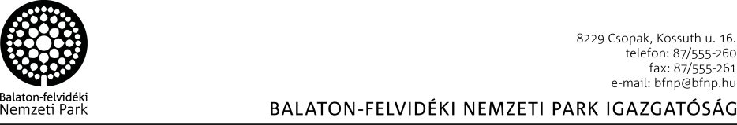

3. számú melléklet

Túravezető neve: __________________________________________________
Időpont: ________________________________________________________
Helyszín: _________________________________________________________

Résztvevők adatai:
Intézmény: __________________________________________________________________
Felnőtt létszám:_____________ Gyermek létszám: _________________ Csoportkísérők: ______________________________________________________________

Tudomásul veszem, hogy a túrán saját felelősségemre veszek részt. Esetlegesen bekövetkezett baleset miatt a Balaton-felvidéki Nemzeti Park Igazgatóság felé követelést nem támasztok. A gyermekek (0-18 év) testi épségéért, mint kísérő felelek.

 | NÉV | ALÁÍRÁS
1.
2.
3.
4.
5.
6.
7.
8.
9.
10.
11.
12.
13.
14.
15.
16.
17.
18.
18.
20.
21.
22.
23.
24.
25.
26.
27.
28.
29.
30.

